全国2011年1月高等教育自学考试
土力学及地基基础试题
课程代码：02398
一、单项选择题(本大题共10小题，每小题2分，共20分)
在每小题列出的四个备选项中只有—个是符合题目要求的，请将其代码填写栅的括号内。错选、多选或未选均无分。
1．靠近山区坡底的洪积土，具有的特点是（ ）
A．颗粒细小、地下水位较深 B．颗粒较粗、地下水位较深
C．颗粒细小、地下水位较浅 D．颗粒较粗、地下水位较浅
2．粒径大于2mm的颗粒不超过总质量的50％，而粒径大于0.075mm的颗粒超过总质量的50％的土，称为（ ）
A．砂土 B．粉土
C．碎石土 D．粘土
3．下列条件中不属于朗肯土压力理论假设条件的是（ ）
A．填土为砂性土 B．墙后填土面水平
C．墙背垂直于水平面 D．墙背光滑
4．某土样的液限$ω_{L}=\text{46}\text{\%}$，塑限$ω_{P}$=21％，天然含水量$ω$=26％，则该土的塑性指数为
（ ）
A．0.25 B．0.50
C．0.80 D．25
5．基底附加压力计算式为$p_{0}=\frac{F+G}{A}−γ_{0}d$，式中d表示（ ）
A．室外基底埋深 B．室内基底埋深
C．天然地面下的基底埋深 D．室内外埋深平均值
6．太沙基的地基极限承载力理论假设基础底面为（ ）
A．光滑的条形面积 B．粗糙的条形面积
C．光滑的矩形面积 D．粗糙的矩形面积
7．标准贯入试验锤击数大于30时，砂土的密实度为（ ）
A．松散状态 B．稍密状态
C．中密状态 D．密实状态
8．砂井堆载预压法属于（ ）
A．化学加固法 B．排水固结法
C．碾压夯实法 D．振冲密实法
9．相同条件下的桩基静载荷试验桩数不少于总桩数的（ ）
A．1％，且不少于3根 B．2％，且不少于3根
C．3％，且不少于3根 D．5％，且不少于3根
10．常以局部倾斜为变形特征值的结构是（ ）
A．框架结构 B．排架结构
C．高耸结构 D．砌体结构
二、填空题(本大题共10小题，每小题1分,共10分)
请在每小题的空格中填上正确答案。错填、不填均无分。
11．埋藏在地表以下第一个稳定隔水层之上的具有自由水面的地下水称为______。
12．各粒组的相对含量可通过颗粒分析实验确定，对于粒径小于0．075mm的粒组可用______测定或移液管法测定。
13．动水力等于土的有效重度时，相应的水力梯度叫做______。
14．按压缩系数大小评价土的压缩性，当压缩系数a_{l-2}<0.1MPa⁻¹时，该土属于______。
15．饱和土的有效应力原理表达式为______。
16．前期固结压力表述为天然土层在历史上所经受过的______。
17．无粘性土抗剪强度的库伦公式为______。
18．施加垂直压力后，让土样充分排水固结，固结完成后，再快速施加水平剪力，使土样在3～5min内剪切破坏，这样的直剪试验方法称为______。
19．影响土的冻胀性大小的因素包括温度的因素、水的因素以及______的因素。
20．采用太沙基提出的一维固结理论求得地基在任一时间的固结沉降时，通常采用固结度U这个指标，其定义用公式表示为______。
三、名词解释(本大题共5小题，每小题2分，共10分)
21．液性指数
22．自重应力
23．箱形基础
24．触探
25．群桩效应
四、筒答题(本大题共2小题，每小题5分，共10分)
26．土坡的失稳常常是在外界的不利因素影响下触发，常见的不利因素包括哪些?
27．为减轻不均匀沉降的危害应采取哪些结构方面的措施?
五、计算题(本大题共7小题，共50分)
28．某饱和土体积为97cm³，所受到的重力为1.98N，土烘干后重力为1.64N，求该土的含水量$ω$，孔隙比e及干重度$γ_{d}$。(6分)
29．某独立基础，底面尺寸$l×b=3m×\text{2m}$，埋深d=2m，作用在地面标高处的竖向荷载F=1000kN，力矩M=200kN·m，试计算基础底面边缘处地基与基础之间的最大压力值p_{max}。(5分)
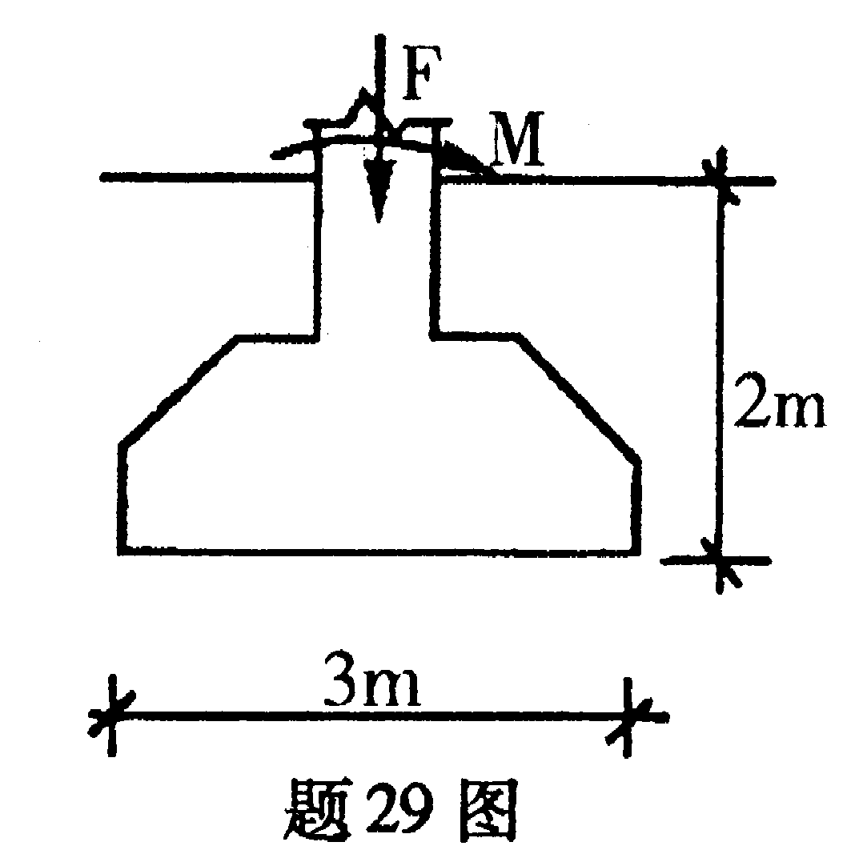
30．已知某土的抗剪强度指标：c=15kPa，$ϕ$=30°。若给该土的土样施加周围压力$σ_{3}$=100kPa，
求：(1)达到极限平衡状态时的大主应力$σ_{1}$；
(2)破裂面与大主应力作用面的夹角；
(3)当$σ_{1}$=300kPa时，试判断该点所处应力状态。(5分)
31．某独立柱基底面为方形，l=b=4.0m，基础埋置深度d=1.0m，埋深范围内杂填土重度$γ$=16kN／m³，其下为粘性土层，天然重度$γ$=20kN／m³。若已知图中l、2点的附加应力系数分别为0.8916和0.7008，试求基础下粘性土中的第二层土的沉降量。(10分)
侧限压缩试验e-p关系
p(kPa) | 0 | 50 | 100 | 200
e | 0.89 | 0.86 | 0.84 | 0.81
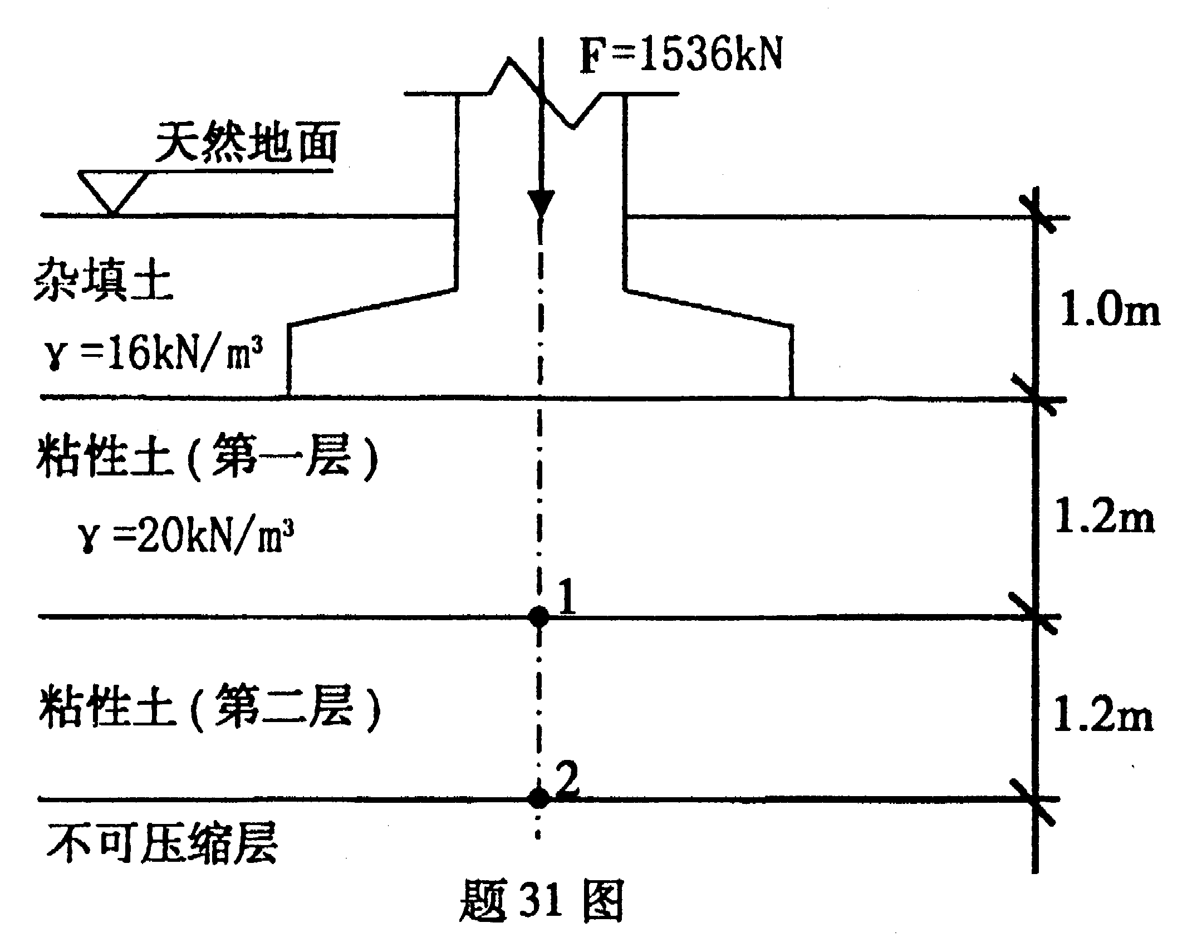
32．有一挡土墙高度h=5m，墙后填土重度$γ$=18kN／m³，内摩擦角$ϕ$=30°，粘聚力c=10kPa，如果在填土表面作用均布荷载q=5kPa，试用朗肯土压力理论求主动土压力E_{a}的大小，并画出主动土压力强度沿墙高的分布图形。(10分)
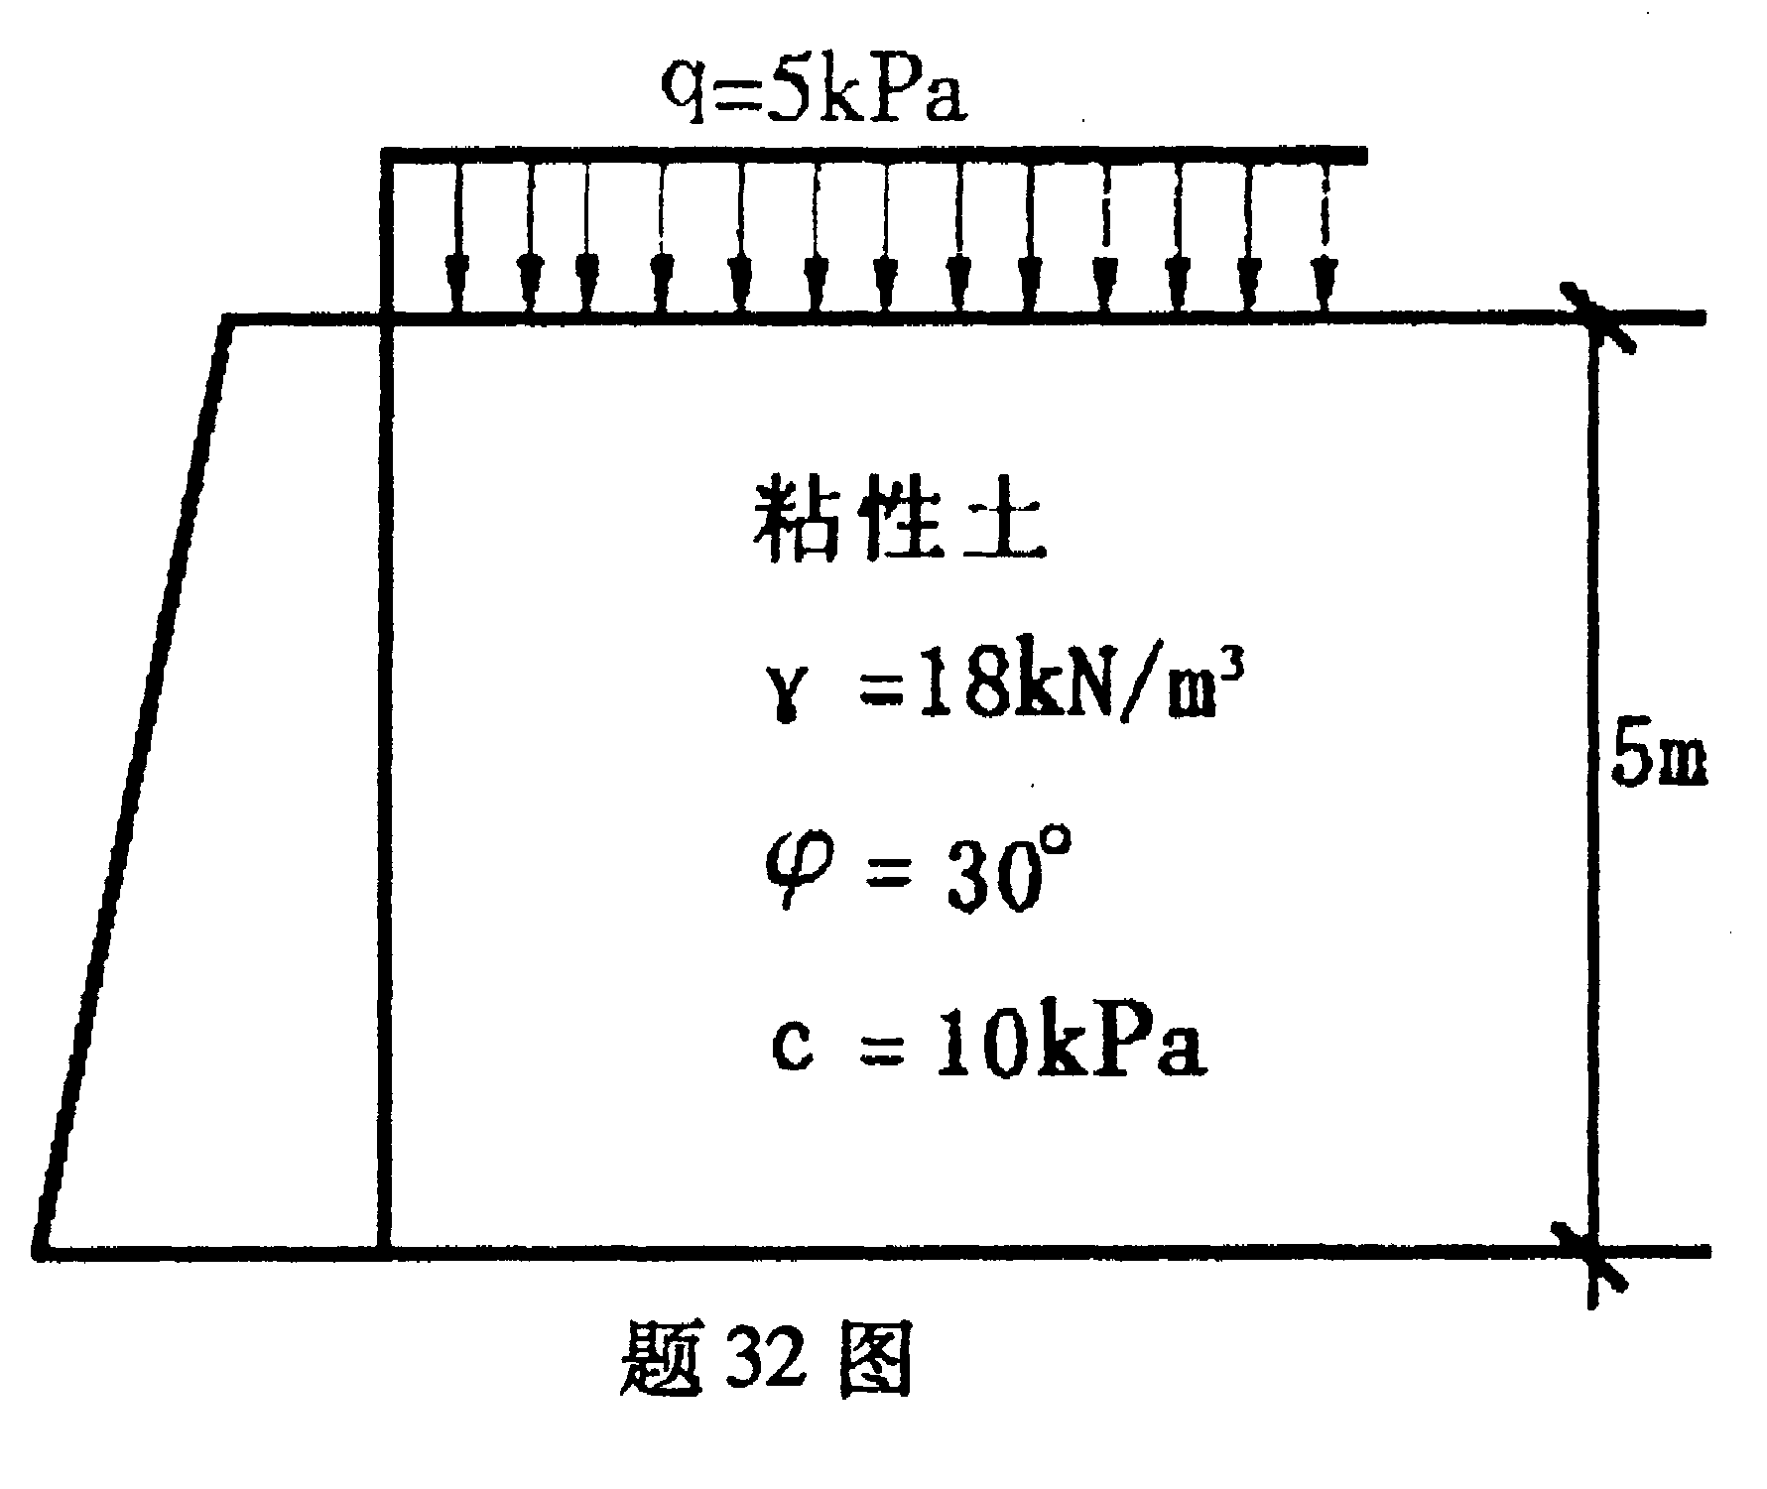
33．如图所示的柱下单独基础处于均匀的中砂中，土的重度$γ$=17.5kN／m³，修正后的地基承载力特征值f_{a}=250kPa。已知基础的埋深为2.0m，基底为2.0m×4.0m的矩形，作用在柱基上的荷载如图中所示，试验算地基承载力是否满足要求。(8分)
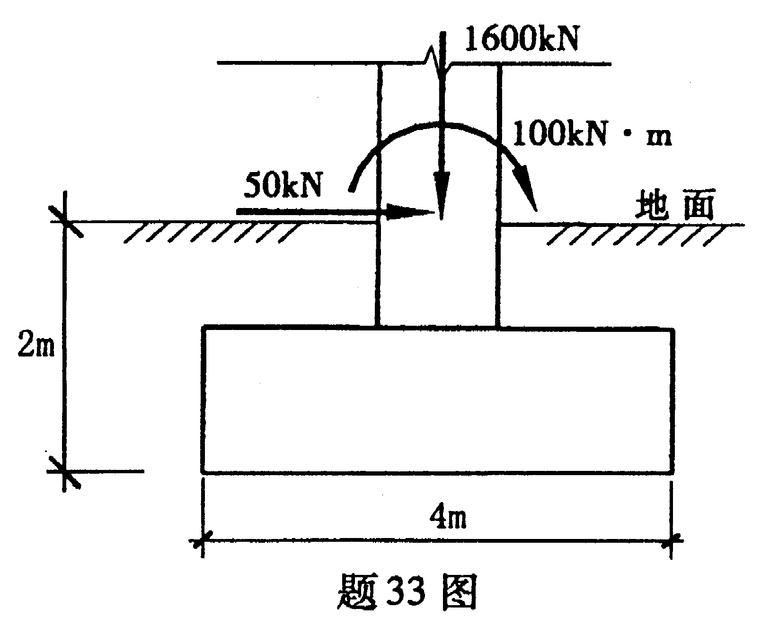
34．承台下长度为12.5m的钢筋混凝土预制桩截面为350mm×350mm，打穿厚度为5m的淤泥质土，进入厚度为7.5m的硬可塑粘土。已知淤泥质土桩侧阻力特征值为q_{sla}=9kPa，硬可塑粘土层桩侧阻力特征值q_{sla}=46kPa、桩端阻力特征值q_{pa}=1750kPa。试确定单根预制桩的竖向承载力特征值。(6分)

